***Zadania na czwartek 28.05.2020r.*** *(III 8, IV 5,11)*

***Zabawa matematyczna*** *„Korale dla mamy”*



*Rozsypały się mamusi korale. Wskazując palcem nazwij kolor koralika.*

* *

*  *

*Pomogliśmy mamie. Pozbieraliśmy małe koraliki i ułożyliśmy je według wielkości. Małe koraliki:*

*------------------------------------------------------*

*A teraz duże:*

*--------------  ---------------- *

*Możemy też ułożyć korale według kolorów:*

*żółte:*

*--------------------------------------------------------*

*niebieskie:*

* ------------------------------ -------------------------- *

*zielone:*

* ----------------------------------------------- *

*Policz ile jest koralików:* ***małych****,* ***DUŻYCH****,* ***zółtych****,* ***niebieskich****,*

***zielonych****? Których jest najwięcej? Których najmniej?*

*Drodzy rodzice! W celu przybliżenia dzieciom pojęcia zbioru, proponujemy* ***zabawę guzikami****:*

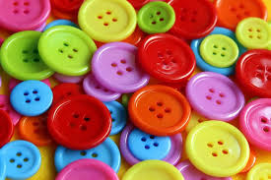

* *Wysypujemy guziki i prosimy żeby dzieci ułożyły je kolorami, można ułożyć je na kartce w tym samym kolorze.*

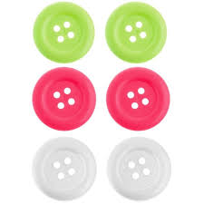

* *Możemy podzielić guziki ze względu na wielkość. Przygotujmy 3 kartki od największej do najmniejszej i dzieci przyporządkowują guziki do kartek.*

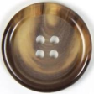

* *I ostatnia zabawa: ze względu na ilość dziurek: dwie i cztery.*

 **

***Karta pracy***

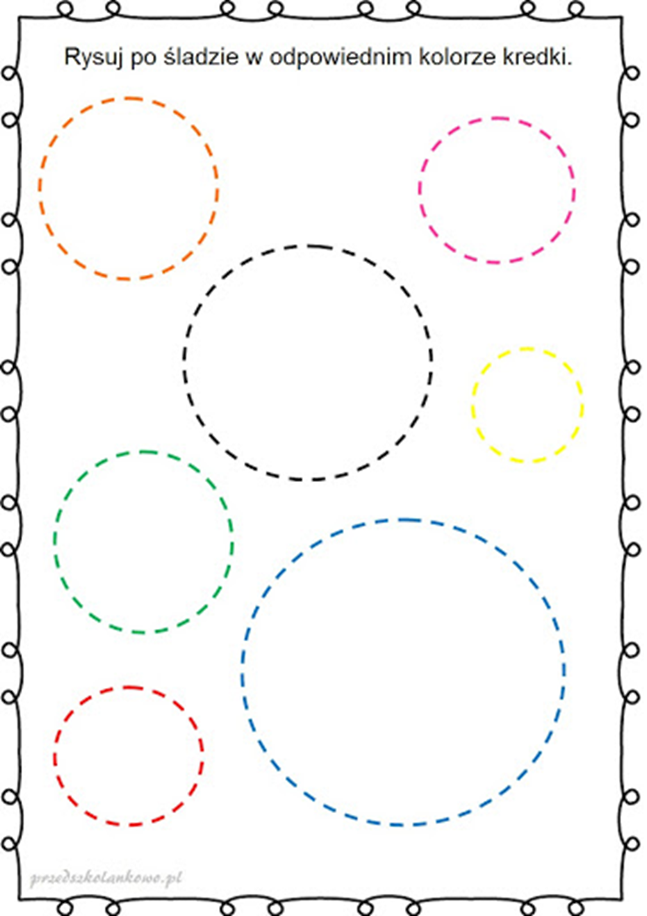

***Zagadki słuchowe:******„Dźwięki w domu”***

*W domu słychać pełno dźwięków, które dochodzą z różnych pomieszczeń. Ciekawe czy wy potraficie odgadnąć niektóre z nich. Nadstawcie uszu i spróbujcie usłyszeć je w waszym domu, a później posłuchajcie dźwięków z nagrania:*

*Nazwy i dźwięki sprzętów w kuchni i w łazience (Pandusiowo)*

<https://www.youtube.com/watch?v=tdOfLb9pjSM>

*Ten filmik przedstawi urządzenia domowe i ich odgłosy, ale możecie tez przenieść się na łąkę i do lasu. Poznacie też wiele innych odgłosów. (film ze strony Misio Truskawka)*

<https://www.youtube.com/watch?v=Tt_6x_NTCHw>

*W czasie oglądania tego filmiku poznacie nazwy i dowiecie się do czego służą poszczególne urządzenia domowe (Lulek.tv)*

<https://www.youtube.com/watch?v=d0HYSGTVOOk>

*Na zakończenie popatrzcie na* ***obrazek****. Opowiedz co widzisz na obrazku. Jak myślisz: czyj to może być pokój? Jakie zabawki znajdują się w pokoju? A jak wygląda twój pokój? Czy samodzielnie sprzątasz zabawki?*

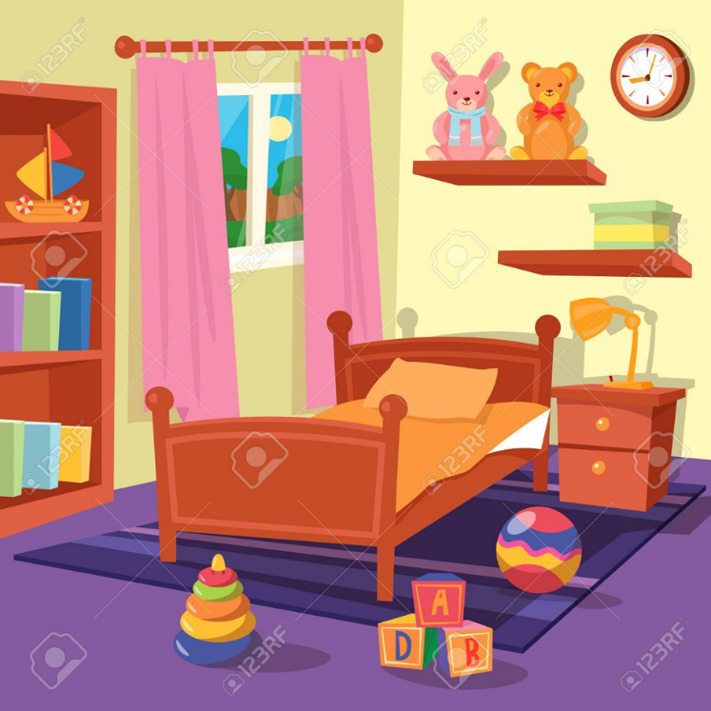

Obrazek ze strony 123RF